HLA项目

1. 项目的组织结构
   1. 结构图
   2. 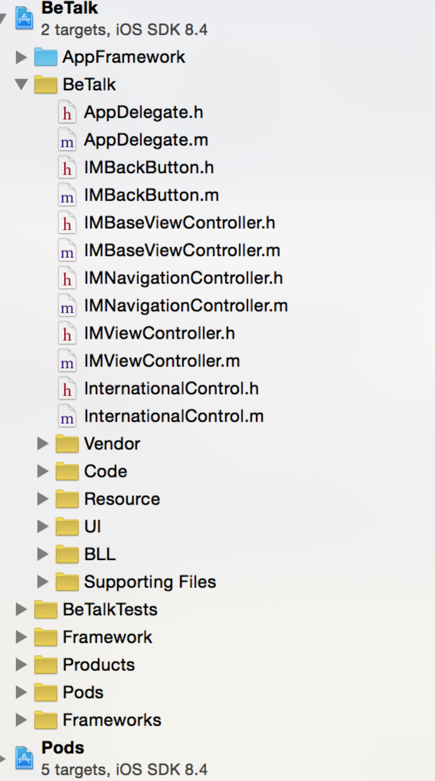
   3. tabbar 的五个标签设置文件
   4. 第一个聊天界面:

文件所在位置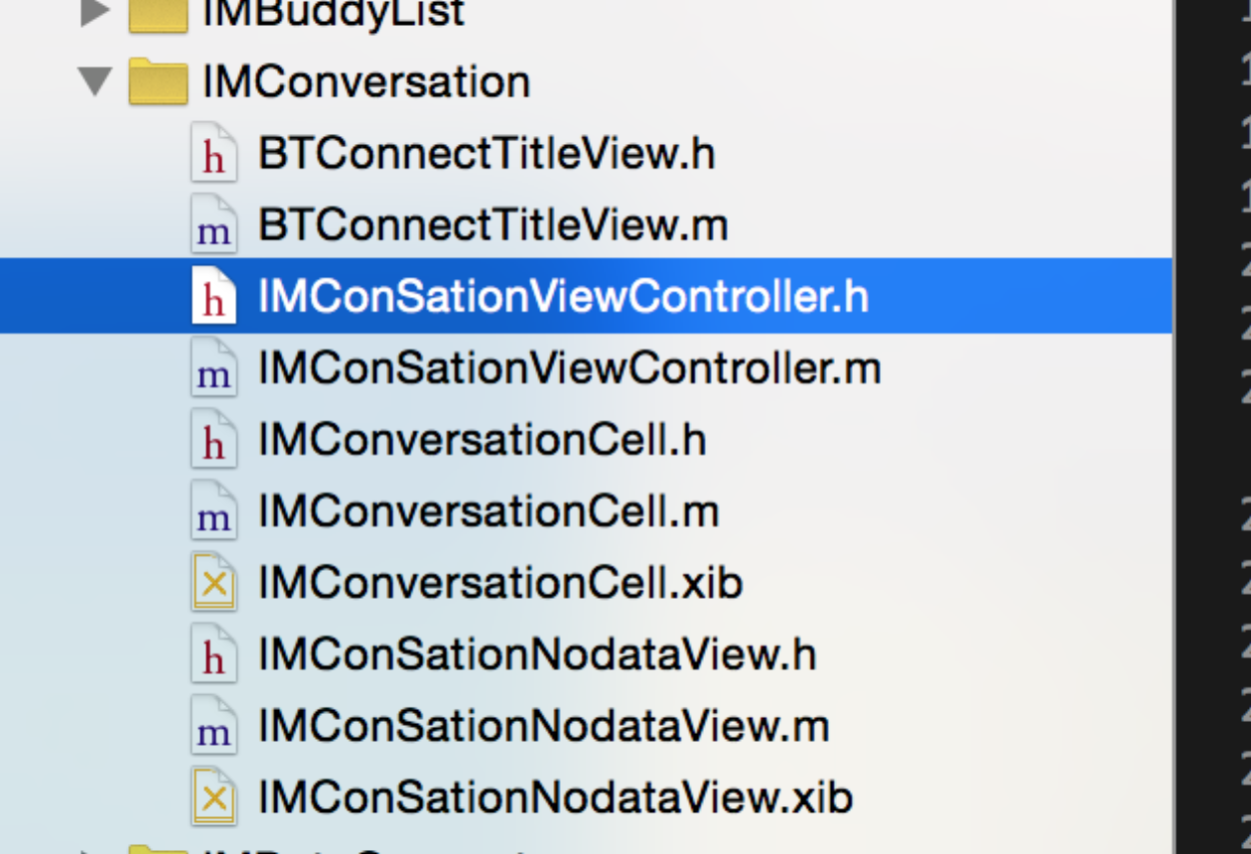对应的界面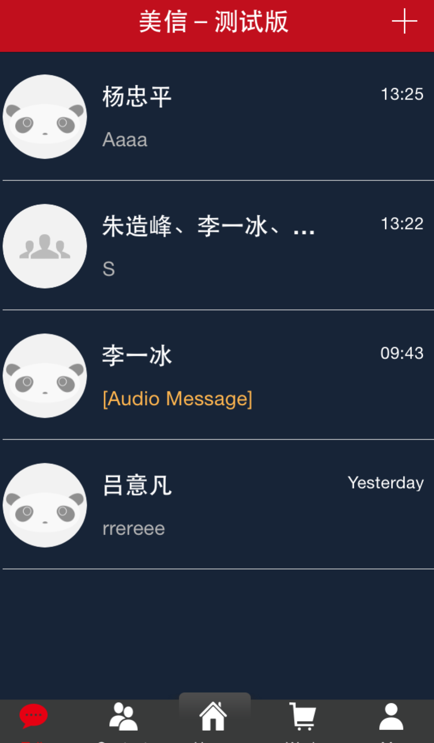

国际化文件:

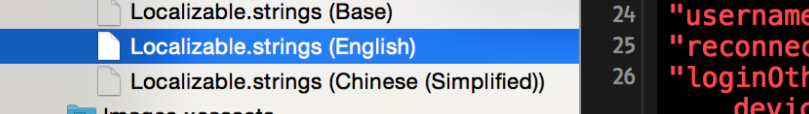

聊天会话自定义cell ,在vandor 文件夹下

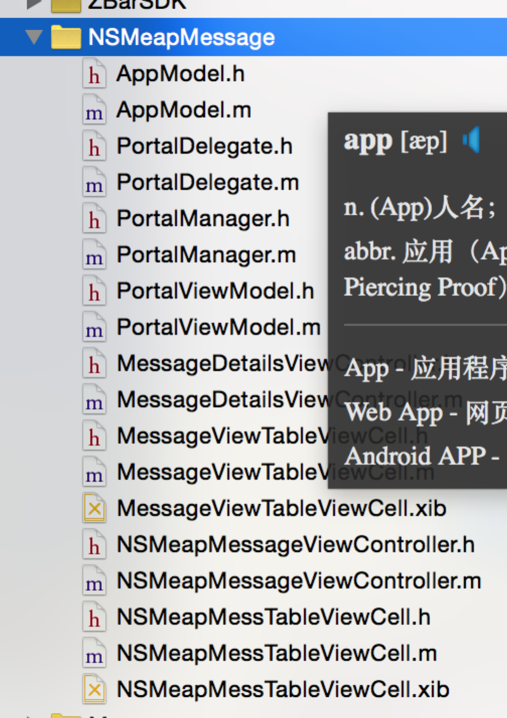

点击右上角加号跳转到BTSelectController.h 文件里面

点击cell 进入的文件为: IMChatingViewController

聊天界面中点击右上角的头像进入的界面是:

这个是通讯录的文件所在位置: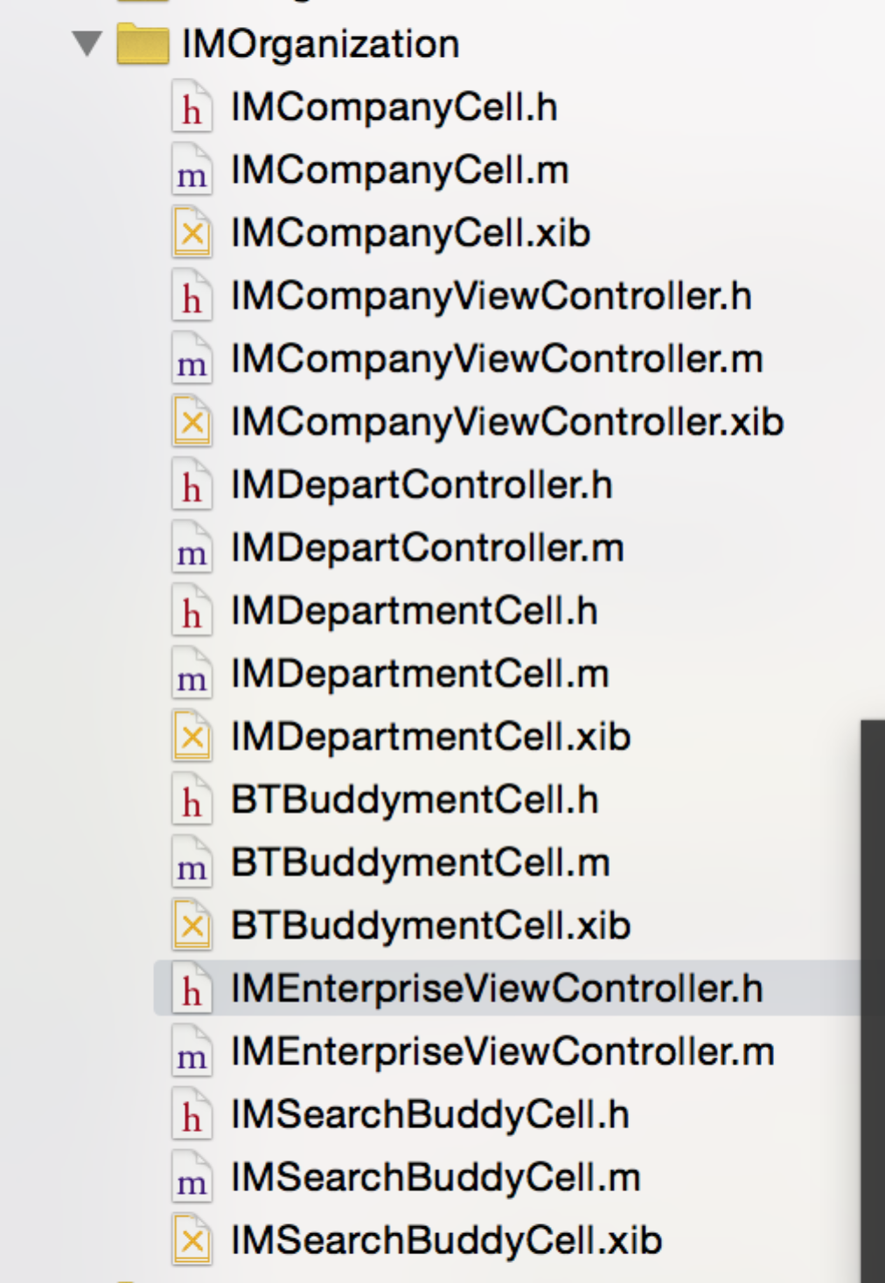

1. 项目中网络请求块

2.1. 网络请求

1. 聊天模块
2. 通讯录模块
3. 首页模块
4. 个人中心模块
   1. 个人中心模块所在位置: 